Situation des marchés : mardi 24 juin 2014

Agenda : N’oubliez pas de rentrer votre commande « achats groupés » pour le 16 juillet ! Pour rappel, voyez le courrier envoyé le 19 mai dernier.

C’est d’actualité : Surfaces de plants en Belgique en en Région wallonne (source : SPW – DGARNE) : Les données wallonnes viennent de sortir… avec 1.005 ha de multiplication de plants inscrits au contrôle, contre 897 ha en 2013. La croissance est donc de 108 ha, soit 12,0% en plus.
Pour rappel, en Région flamande il y a 1.380 ha inscrits au contrôle, contre 1.266 ha en 2013, soit une progression de 114 ha (+ 9,0%). Pour le Royaume, cela fait donc 2.163 ha (+ 222 ha = +10,3%).
Les principales variétés multipliées en Belgique sont dans l’ordre Bintje (631 ha, contre 622 ha en 2013), Spunta (253 ha, contre 208 ha en 2013), Lady Rosetta (151 ha, contre 90 ha en 2013), Kennebec (132 ha, contre 136 ha) et Fontane (128 ha, contre 116 ha).

Belgique (semaine 26): message des marchés Fiwap / PCA :
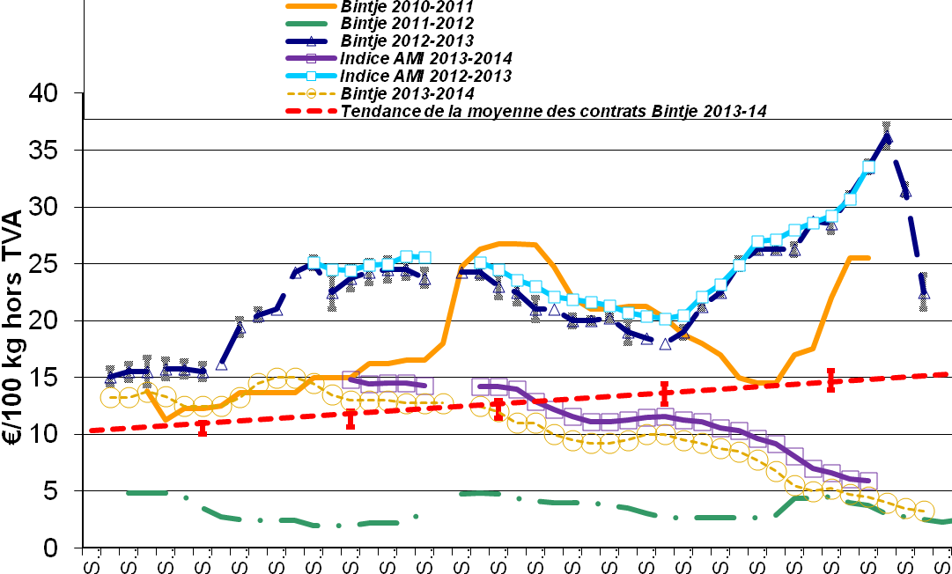Bintje : Marché calme. Demande industrielle limitée et peu de transactions. Les prix observés en ce début de semaine se situent entre 2,50 et 4,00 €/qt pour le tout-venant fritable, vrac, départ, hors TVA pour livraison immédiate, selon la qualité et la destination.
Les cultures sont souvent en floraison, les tubérisations plutôt bonnes, et les calibres sont souvent équivalents à ce qu’on voit fin juillet ! Attention au mildiou, particulièrement le mildiou de tiges plus difficile à contrôler ! Les populations de coccinelles sont importantes, alors qu’on voit régulièrement adultes (et parfois larves) de doryphores. Certaines cultures ferment les lignes complètement, d’autres, c’est à se demander si elles fermeront un jour tout à fait !
Première : le commerce des Premières à destination de l’industrie a commencé. L’offre étant là, les prix sont déjà très bas, entre 7,00 et 8,00 €/qt. Les rendements varient entre 25 et 40 t/ha (dans les tous meilleurs cas), avec des PSE déjà élevés (entre 340 et 370 gr/5kg), et de beaux calibres (entre 55 et 80% de 50 mm +). Dans la région de Roulers, des rendements de 40 t/ha (les meilleures parcelles) en semaine 26 sont considérés comme exceptionnels (on a rarement vu cela aussi tôt en saison) ! On signale la présence de mildiou de manière régulière. Dans certains cas, dû à des tubérisations faibles et une croissance rapide, les tubercules sont trop gros, et il faut arracher d’urgence !

Autres variétés industrielles: pas de notation dû à pas assez de transactions.

Prix en criée / veiling de Roulers (source : REO) : le 23 juin :
- prix pondéré pour pdt ramassées à la main : 0,194 €/kg hors TVA. Approvisionnement : 27 tonnes.

Plant de Bintje: plant d’origine néerlandaise, classe A, rendu mars 2015, par 5 tonnes, en sacs, hTVA: très peu d’offre, prix fermes. Tubérisations en général bonnes et grossissement rapide !
- calibre 28-35 mm: 63,00 à 66,00 €/100 kg
- calibre 35-45 mm: autour de autour de 43,00 €/100 kg.

Marchés physiques européens: récapitulatif des cours (source: NEPG):

€/tonne | Semaine 24 | Semaine 25 | Semaine 26 | Tendance
  Belgique Bintje  Premières | 40,00  - | 35,00  - | 25,00 – 40,00  70,00 – 80,00 | →↓  -
Pays-Bas Frites  Export | 40,00 – 70,00  40,00 – 70,00 | 40,00 – 70,00  40,00 – 70,00 |  | →  →
Allemagne Fontane  Premières (industrie)  Hâtives - Rhénanie, dét. et marchés | 50,00  -  400,00 | 40,00 – 45,00  90,00 – 100,00  360,00 |  | ↓  -  ↓
Grande-Bretagne | 155,89 € (124,38 £) | 146,18 € (116,58 £) |  | ↓
Belgique (Fiwap/PCA) | Tout venant, 35 mm +, fritable, vrac, départ, min 360 g/5 kg PSE, min 60 % 50 mm +, chargé, hors TVA.
France ( RNM ) | Bassin Nord, non lavée, 360g/5 kg PSE, tout venant 35mm +, fritable, hors TVA
Pays-Bas ( VTA ) | Destination industrie frites : tout-venant, vrac, fritable, départ, 40 mm +, min 60 % 50 mm+, min 360 g/5 kg PSE, hors TVA. Export: tout-venant, vrac, départ, 40 mm +, min 60 % 50 mm+, hors TVA.
Allemagne (Reka-Rhénanie) | Fritable, 40 mm+, vrac, départ, hors TVA (Reka – Rhénanie). A certaines périodes, 10,00 €/t sont à retirer pour triage !
Grande-Bretagne ( PCL ) | Prix moyen marché libre: toutes variétés, départ ferme (sac ou vrac), qui n’ont fait l’objet d’aucun accord de vente avant le 1er juillet. Chaque transaction intervient dans le prix moyen marché libre de la semaine de livraison

Marché à terme: Eurex Francfort (€/qt) Bintje, Agria et var. apparentées pour transfo, 40 mm+, min 60 % 50 mm +:
 | 17/06 | 18/06 | 19/06 | 20/06 | 23/06 Volumes/Positions ouvertes
Novembre 2014 | 9,30 | 9,10 | 9,10 | 9,10 | 9,10 | 0 | 12
Avril 2015 | 12,9 | 12,90 | 12,90 | 12,50 | 12,10 | 189 | 2036
Juin 2015 | 12,8 | 12,80 | 12,80 | 12,80 | 12,80 | 0 | 0
Avril 2016 | 14,00 | 14,00 | 14,00 | 14,00 | 14,00 | 0 | 0

Indice Pomme de terre de l’AMI : L’indice pommes de terre de l’AMI sert de base pour calculer le règlement de liquidation (afwikkelprijs ou cash settlement) qui fixe la valeur d’un lot de pommes de terre lors de la clôture de l’échéance du marché à terme Eurex à Francfort (basé sur cotations NL (Goes & Emmeloord), B (Fiwap/PCA & Belgapom), F (SNM) et D (AMI)) : en €/100 kg :
Dates | 23/05 (Sem 21) | 30/05 (Sem 22) | 06/06 (Sem 23) | 13/06 (Sem 24) | 20/06 (Sem 25)
Indice | 6,60 | 6,10 | 5,90 | - | -

Pays-Bas : Le marché des vieilles reste actif entre 4,00 et 7,00 €/qt suivant la variété et la destination. Dû à la sécheresse, qui reste encore relative, les acheteurs restent attentifs au fait qu’il n’y aura peut-être pas tout à fait assez de nouvelles Premières pour assurer leurs besoins des prochaines semaines. Certains transformateurs ont d’ailleurs des contrats de vieilles pour travailler jusqu’en fin de semaine 31 (28/07 au 01/08).

Cotation VTA | 13/06/1 (sem. 24) | 20/06/14 (sem. 25)
Frites 40 mm +, 60% 50 mm + (min 360 PSE) | 4,00 – 7,00 | 4,00 – 7,00
Export 40 mm +, 60% 50 mm + (sèches, hangar) | 4,00 – 7,00 | 4,00 – 7,00
0-40 mm, indication (min 360 PSE) | 3,50 – 4,50 | 3,00 - 4,00

Bourses régionales | Sem. 24 | Sem. 25 | Tendance marché
Goes Frite 40 mm+  Export 40 mm+ | 4,00 – 6,00  4,00 – 5,00 | 4,00 – 6,00  4,00 – 4,50 | Peu soutenu  Peu soutenu
Emmeloord Frites 40mm+ Export 40 mm+ | 4,00 – 6,00  4,00 – 5,00 | 4,00 – 6,00  Non coté | Peu soutenu  -

Cotation de R’dam (en €/100 kg, hors TVA, vrac, départ) | 16/06/14 (S25) | 23/06/14 (S26) | Ambiance
Pdt industrielle, destination Pays-Bas, Belgique, Allemagne | 4,00 – 6,00 | 4,00 – 6,00 | Calme
Var. industrielles, sable/argile, 40-50 mm, fritable | 4,50 – 5,50 | 4,50 – 5,50 | calme
45 mm argile pour export emballé (emballage exclu) | 7,00 – 8,00 | 7,00 – 8,00 | calme
Pdt destinées à l’industrie des produits secs: PSE > 360 g/5 kg | 2,00 – 3,00 | 2,00 – 3,00 | -
Pdt destinées à l’alimentation du bétail BPM / GMP + | 1,00 – 2,00 | 1,00 – 2,00 | -

France: Le principal acheteur achetait la semaine passée des Bitje à 4,00 €/qt et les autres variétés à 50 €/qt. L’industrie tourne bien, profitant de matière première à très bon prix… L’export continue quelque peu, principalement vers l’Angleterre.
Dans la plupart des régions au Nord du bassin parisien (mais aussi en Beauce et en Basse Normandie), l’irrigation est en route, le mildiou présent et les développements des cultures bien avancés.

Pomme de terre industrielle: non lavée, vrac, départ, hors TVA, Nord Seine, €/100 kg, min – max (moy) (SNM) :
Pdt industrie, Nord Seine, non lavée | 06/06/14 (sem. 23) | 13/06/14 (sem. 24)
Diverses var, non lavées, 360 PSE, vrac, fritable | 5,00 – 8,50 (6,50) | Non coté (fin de saison)
Bintje, non lavées, 360 PSE, vrac, fritable | 3,00 – 4,50 (3,80) | Non coté (fin de saison)

Allemagne: Sur le marché du frais (vieilles), c’est quasi la fin de la commercialisation, avec peu de négociants – préparateurs s’intéressant encore à la vieille récolte… En hâtives importées ou introduites : le négoce travaille des espagnoles et des portugaises. En hâtives indigènes (marché du frais) , le manque de demande est quelque peu préoccupant, et le secteur espère que les magasins à bas prix passent aux nouvelles le plus vite possible afin d’augmenter la demande. Sur le marché industriel, cours en baisse, et commerce calme. Volumes à l’export en hausse grâce aux bas prix. Les usines à frites et à fécule tournent à plein régime, profitant des bas prix pour élaborer des produits finis dont la matière première a été acquise à très bas prix…. En hâtive, les Premières font de bons rendements en Rhénanie (30 à 40 t/ha), avec des PSE en hausse rapide (dû à la sécheresse) et de gros calibres (dû aux faibles tubérisations). Les prix baissent, de 9 – 10,00 €/qt la semaine passée à +/- 8,00 €/qt actuellement. L’industrie de la chips (croustilles), a commencé à travailler de la (nouvelle) Lady Rosetta !

Prix REKA Rhénanie : prix producteurs, hTVA | 13/06/14 (sem. 24) | 20/06/14 (sem. 25)
Chair ferme (en vrac, Rhénanie) : S. 24 (vieilles) / S. 25 (nouvelles) | 25,00 | 22,00
Principal. à chair ferme, ( vrac, Rhénanie) : S. 24 (v.) / S. 25 (n.) | 25,00 | 20,00
Pdt industrielle : Fontane | 5,00 | 4,00 – 4,50
Hâtives à chair ferme, départ ferme (en sacs de 25 kg, prix/qt) | 40,00 | 36,00
En période de départ champs, il faut retirer 1,00 €/qt à ces prix pour frais de triage !!

AMI GmbH (Agramarkt Informations-Gesellschaft mbH) Prix prod. €/qt | Sem 23 | Sem 24 | Sem 25
Div. Var. marché du frais, chair ferme | 19,50 | fin | fin
Div. Var. marché du frais, principal. à chair ferme | 19,00 | fin | fin
Différentes var. industrie 40 mm+  Rhénanie du Nord – Westphalie (Fontane)  Variétés chips 35 mm + Basse Saxe occidentale | 5,00  - | 4,50 - 5,00  - | 4,50 - 5,00  -
Pdt bio : ttes variétés, comm. détail, €/kg (caisse 12,5 kg)
Chair ferme, comm. détail, €/kg (caisse 12,5 kg)
Toutes variétés, comm. gros, €/kg (caisse 12,5 g)
Chair ferme, comm. gros, €/kg (caisse 12,5 kg)

AMI GmbH : Prix moyen obtenu pour toutes les hâtives vendues en date du |  |  |  |  |  |  | 2013
 | 13/06 | 16/06 | 17/06 | 18/06 | 20/06 | 23/06 | 16/06/2013
 | 28,75 | 28,61 | 28,20 | 27,96 | 22,92 | 21,82 | 71,07

Grande-Bretagne: Prix moyen producteur (sem. 25) sur le marché libre: 14,62 €/qt (-6,2 %).
Si le commerce de variétés blanches de gros calibre pour le marché du frais reste élevé de façon surprenante, les prix tendent à baisser par compétition entre les offreurs. Les qualités fritables sont aussi demandées en Maris Piper, Markies, Victoria et Agria pour +/- 18 à 23 €/t calibré trié en big-bag. Par contre, les industries sélectionnent les meilleurs lots restant (en PSE et en calibre) pour des prix entre 9 et 10 €/qt toujours en baisse.
Au champ, les récoltes sont faites à 65 % sur l’Ile de Jersey, et se poursuivent en Cornouailles. Les conditions de croissance sont restées très favorables sur l’ouest du pays, avec des soucis de mildiou et d’alternarioses localement signalées. La sécheresse commence à se marquer sur l’Est du pays, le vent accroissant l’évapotranspiration des plantes.

Prochain message le 1er juillet 2014.
Auteurs: Pierre Lebrun – Daniel Ryckmans. Pour toute question: pierre.lebrun@fiwap.be ou daniel.ryckmans@fiwap.be ou 081/61.06.56. La synthèse des marchés belges est établie en étroite collaboration entre Fiwap et PCA et ne peut être reprise qu’en mentionnant les 2 organismes sous le vocable «Message des marchés Fiwap/PCA» ou «Marktbericht PCA/Fiwap». Sources : Général: NEPG. Belgique : contacts téléphoniques pris auprès de professionnels du secteur (producteurs, négociants, courtiers, transformateurs,...) figurant parmi une liste de 80 correspondants. France = SNM (Service des Nouvelles des Marchés) à Lille. Pays-Bas = Cotation officielle de Rotterdam + NAO (Nederlandse Aardappel Organisatie), G.E. Tjepkema – Dronten ; Agro-Trade bv – Buurmalsen ; VTA (Verenigde Telers Akkerbouw) ; BAI (Bureau Aardappelmarkt Informatie) ; Boerderij ; Aardappelinfo / HPA. Allemagne = REKA-Rhénanie; Eurex (Francfort); AMI (Agrarmarkt Informations-GmbH). Grande-Bretagne = PCL (Potato Council Ltd), Potato Call.

